Prueba Golden Clear

1. Estructura de archivos  
   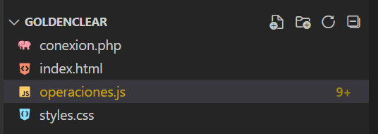
2. conexion.php  
   En el archivo se realiza el consumo del web service dependiendo el tipo de petición que ingrese
3. index.html  
   En el archivo se encuentra la plantilla donde se visualizarán los datos cargados desde el web service
4. operaciones.js  
   En el archivo se encuentran las funciones que harán la comunicación entre el documento visual y el de conexión permitiendo así el manejo de la información y la validación de la misma
5. styles.css  
   En el archivo se encuentran los estilos definidos para los temas visuales